RoboMaster研发视觉算法实习生简历补充模版

你所填写的信息会受到严格保密，但是会经过查抄袭的程序，而且会影响甄选结果。
1、请描述一个靠自己的驱动力推动完成的引以为傲任务或者项目（不局限于技术任务）？*
2、介绍一下你了解的某项可以称之为“人类技术结晶”的技术，为什么这么说？*
3、在学习或使参加项目时，你遇到最感兴趣或最难攻克的技术难题是什么？你花了多少时间解决这个难题？请描述一下解决过程。*
4、请分析倒车影像的视宽线的角度与远近表示的原理与误差来源

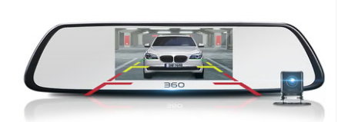

5、假设有一个直径为200mm的红色球体，距离机器人有20m远，离地高度有3m高，请设计一个测量方案，测量机器人距离这个圆球在机体坐标系的位置。测距精度要求在10cm。请给出器件的具体选型思路与器件指标或具体型号。

6、假设有一个点状红色35mw激光，另有一个直径为10cm的蓝色球体由一个小车装载在空间15m*15m*2m的三维空间运动，想让激光保持不断的照射在球体上，请设计从电控，结构，算法三方面分析这个问题。

